Expo : Ron Amir - Quelque part dans le désert - Musée d'Art moderne de la Ville de Paris - Jusqu'au 6 janvier 2019
By Caroline Hauer At décembre 01, 2018 0
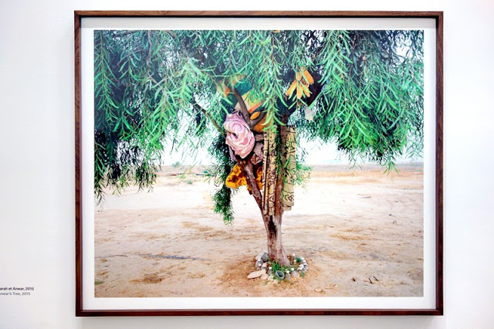

Photographe israélien, citoyen engagé, Ron Amir présente à l’occasion de sa première exposition en France, Quelque part dans le désert, une série réalisée au centre de détention de Holot en Israël. Pendant trois ans, documenter les conditions de vie des réfugiés érythréens et soudanais dans le désert de Néguev, à l’ouest de la péninsule du Sinaï et de la bande de Gaza, zone aride inhospitalière, glaciale en hiver, torride en été. S’impliquant toujours dans la communauté dans laquelle il intervient, Ron Amir a choisi ici de mettre en lumière la réinvention d’une vie commune, fût-elle imposée. A travers ses clichés, il s’attache à saisir la réalité de ces hommes qui ont fui la guerre, la dictature en quête de liberté et se retrouvent cantonnés dans un camp avec l’autorisation de quitter le centre de 6h à 22h mais interdiction de travailler et obligation de pointer chaque soir. Sa démarche, démarche différente de la photographie de presse classique ou du simple documentaire, s’affirme comme double, à la fois artistique et politique. Les trente photographies grand format en couleur et six vidéos, réalisés entre 2014 et 2016, ne sont pas neutres. Elles expriment un point de vue, un engagement et cherchent à provoquer une prise de conscience, un débat.

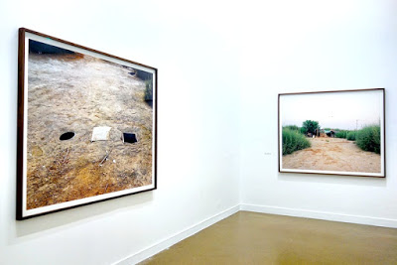

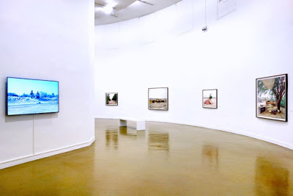

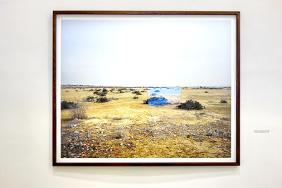

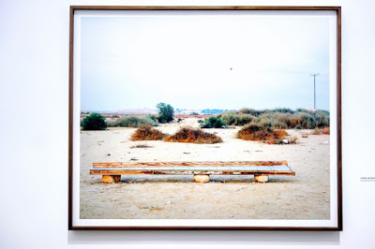

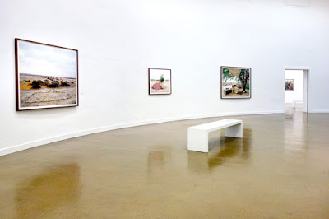

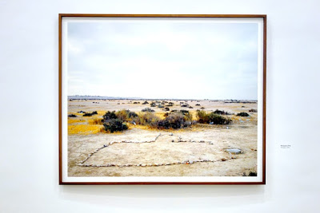

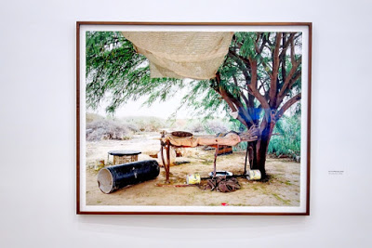

En cinq ans d’existence, treize mille migrants et demandeurs d’asile ont séjourné au camp de Holot. Celui-ci a été fermé en mars 2018. La plupart des réfugiés, d’origine africaine, sont arrivés après 2007 via la frontière avec l’Egypte. Le gouvernement israélien a arrêté ce flux en faisant construire une clôture de barbelés le long de la frontière du Sinaï. L’exposition Quelque part dans le désert dénonce les limites du système, la politique d’immigration en Israël.
Ballotés par les directives contradictoires du gouvernement, les clandestins placés dans les camps ont souvent vécu presque normalement pendant des années dans des quartiers pauvres de Tel Aviv ou Eilat avant d’atterrir dans ces centres de rétention. A tel point que le Haut Commissariat aux Réfugiés est intervenu en accord avec l’ONU pour tenter d’organiser l’installation de la moitié des migrants dans les pays européens. Dans le même temps, les régularisations temporaires promises par Israël ont été abandonnées.
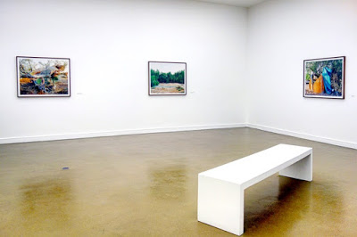

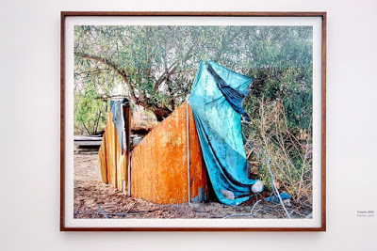

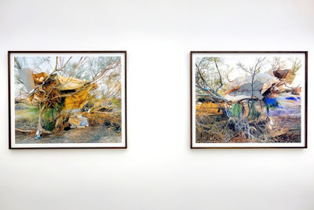

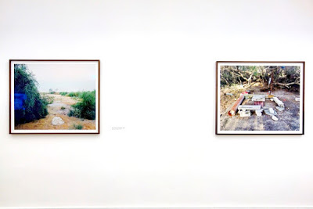

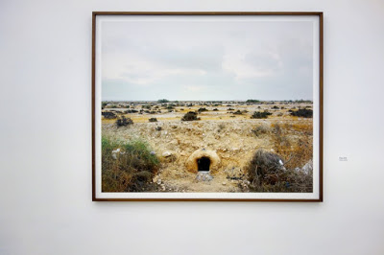

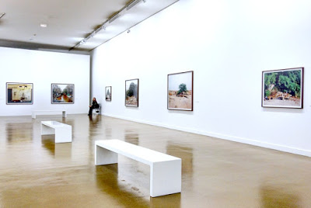

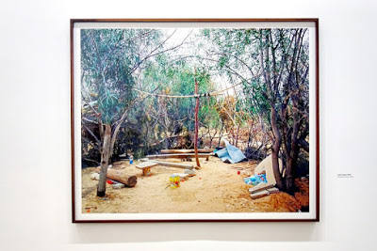

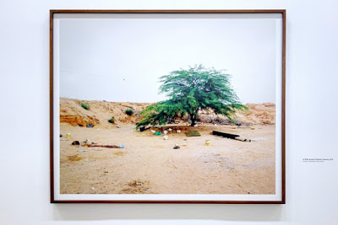

Les photographies de Ron Amir témoignent des vies déracinées, du quotidien réinventé. Les vidéos longues racontent le temps qui passe, l’attente sans fin, les démarches pour une régularisation qui peut prendre plusieurs années voire aboutir sur une expulsion. Et puis il y a l’ennui, la limitation du mouvement dans l’immensité de ce lieu désertique, l’espoir de la liberté, le vivre ensemble, le dénuement et la détresse sociale.

En faisant disparaître les corps, les visages pour évoquer les hommes à travers les paysages modifiés par leur présence, il affirme un parti pris plastique fort qui dit en creux ce qui est absent sur les images. Plan fixe sur le désert, les photographies prises à la chambre ont nécessité un long temps de pose traduisant par la singularité de la technique un sentiment fantomatique d’empreinte humaine. Les traces de l’activité des hommes apparaissent à l’œil comme autant de détails singuliers dans le paysage. Morceaux de tissus, bouts de bois taillés, déchets plastiques, amas de pierre. Couvertures et nattes roulées, cruches et tapis suspendus dans des arbres, les rares biens sont soigneusement rangés.
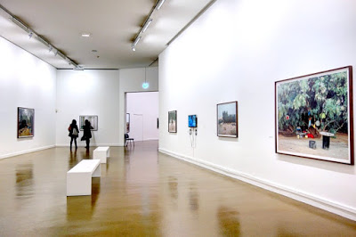

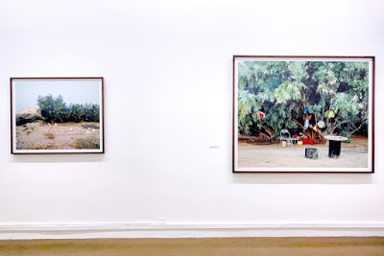

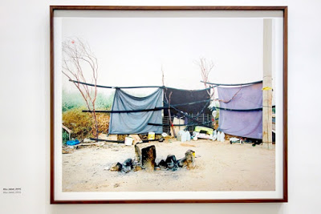

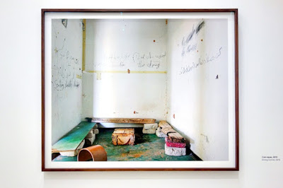

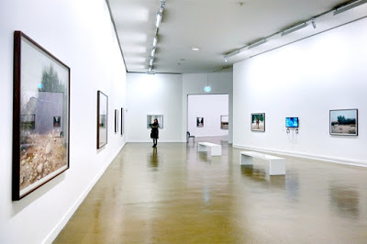

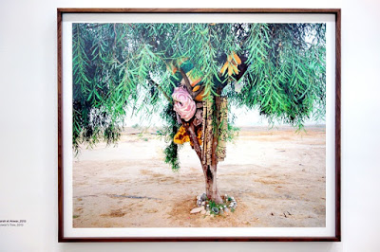

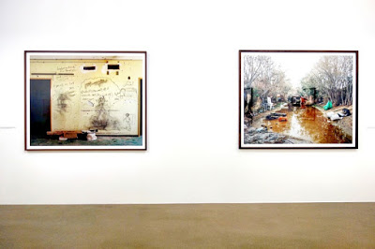

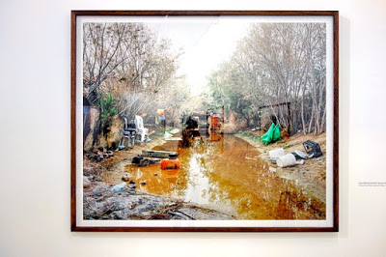

Avec des objets récupérés planches, boîtes de conserves, morceaux de tuyaux, les réfugiés sont parvenus à reconstruire entre savoir-faire ancestral et système D des équipements de première nécessité, des bancs, des fours en briques ensevelis dans le sol comme les fours traditionnels. Dans ce bidonville improvisé avec les moyens du bord, les hommes ont reconstitué des espaces de vie et de convivialité, huttes communautaires, cuisine, coin repas, salon de thé, salle de sport, mosquée rudimentaire. Ces installations de fortune, dispositifs brinquebalants improbables recréent un semblant de lieux communs, un habitat dans une universalité troublante.

Les clichés exemptes d’êtres vivants ne nous en dévoilent pas moins des tranches de vie soulignant la créativité, l’instinct de survie de l’être humain. Chaque photographie de Ron Amir raconte une histoire d’humanité et de compassion. Par le biais de cette représentation, le photographe redonne une dignité à ces hommes.

